รายงานกิจการประจำปี 2562
สหกรณ์ออมทรัพย์มหาวิทยาลัยราชภัฏมหาสารคาม จำกัด
คณะกรรมการดำเนินการ ชุดที่ 6

การประชุมใหญ่สามัญประจำปี 2562
วันพุธที่ 5 กุมภาพันธ์ 2563
ณ ห้องประชุมเธียร์เตอร์ คณะวิทยาการจัดการ มหาวิทยาลัยราชภัฏมหาสารคาม

สารบัญ
เรื่อง หน้า
พระบรมราโชวาท.................................................................................................................................................... ก
พระบิดาแห่งสหกรณ์ไทย......................................................................................................................................... ข
ประวัติความเป็นมา.................................................................................................................................................. ค
โครงสร้างบริหารงานสหกรณ์.................................................................................................................................... ง
สารจากประธานดำเนินการ...................................................................................................................................... จ

ระเบียบวาระที่ 1 เรื่องประธานแจ้งให้ที่ประชุมทราบ
  - ประธานแจ้งให้ที่ประชุมทราบ ......................................................................................... 2
  - แจ้งผลการประกาศรายชื่อผู้ได้รับทุนการศึกษาบุตรสมาชิกสหกรณ์ ............................... 3

ระเบียบวาระที่ 2 เรื่องรับทราบผลการดำเนินงานของสหกรณ์
  - รายงานผลการดำเนินงาน ประจำปี 2562................................................................... 4
  - รายงานผลการตรวจสอบกิจการ ประจำปี 2562........................................................... 9
2.3 รายงานผลการประเมินชั้นคุณภาพของสหกรณ์ ประจำปี 2562................................... 14

ระเบียบวาระที่ 3 เรื่องเสนอเพื่อพิจารณา
3.1 พิจารณาขออนุมัติงบการเงินสำหรับปีบัญชีสิ้นสุดวันที่ 31 ธันวาคม 2562............... 15
3.2 พิจารณาอนุมัติจัดสรรกำไรสุทธิ ประจำปี 2562........................................................... 34
3.3 พิจารณาแผนบริหารธุรกิจประจำปี 2563…………......................................................... 36
3.4 พิจารณาอนุมัติงบประมาณการรายรับ - รายจ่ายประจำปี 2563……………………..…….. 37
3.5 พิจารณากำหนดวงเงินกู้ยืมและค้ำประกันของสหกรณ์ประจำปี 2563…………………….. 41
3.6 พิจารณากำหนดค่าเบี้ยเลี้ยง ค่าพาหนะ ค่าเช่าที่พัก และค่าเบี้ยประชุม
ของกรรมการดำเนินการ กรรมการอื่นๆ และที่ปรึกษา ประจำปี 2563........................ 42
3.7 พิจารณาคัดเลือกผู้สอบบัญชีภาคเอกชน และกำหนดค่าธรรมเนียม
การสอบบัญชี ประจำปี 2563 ...................................................................................... 43
3.8 พิจารณารับรองผลการเลือกตั้งผู้ตรวจสอบกิจการสหกรณ์ ประจำปี 2563…………….... 45

3.9 พิจารณารับรองผลการเลือกตั้งประธานกรรมการ และกรรมการดำเนินการ
ประจำปี 2563 ............................................................................................................... 46
3.10 พิจารณาแก้ไขข้อบังคับสหกรณ์ ประจำปี 2563……………………………………………….…... 48
3.11 พิจารณาอนุมัติแผนยุทธศาสตร์สหกรณ์ออมทรัพย์มหาวิทยาลัย
ราชภัฏมหาสารคาม จำกัด ประจำปี 2563 – 2566 ..................................................... 49
ระเบียบวาระที่ 4 เรื่องอื่น ๆ
4.1 จับสลากของรางวัลต่าง ๆ …………………………………………………………………………………..... 52

ระเบียบวาระที่ 5 เรื่องรับรองรายงานการประชุมใหญ่สามัญประจำปี 2562………………………………………….…... 54

ภาคผนวก (ก) ภาพประกอบการประชุมใหญ่สามัญประจำปี 2562

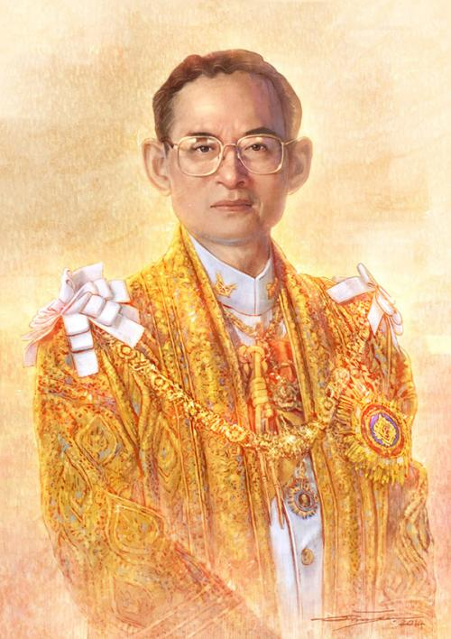

พระราชดำรัสพระบาทสมเด็จพระเจ้าอยู่หัว
รัชกาลที่ 9
“สหกรณ์ แปลว่า การทำงานด้วยกัน หมายถึง ผนึกกำลัง ผู้ทำงานเกี่ยวข้องกัน การทำงานที่เกี่ยวข้องกันนั้นให้พรักพร้อมกันทุกด้าน และต้องกระทำงานนั้น ด้วยความรู้ความสามารถ ด้วยความซื่อสัตย์ สุจริต ด้วยความเมตตาหวังดี อื่อเฟื้อเผื่อแผ่กันและกัน จึงจะเป็นสหกรณ์แท้ซึ่งมีแต่ความเจริญก้าวหน้า และอำนวยประโยชน์อันพึงประสงค์”

พระตำหนักจิตรลดารโหฐาน
วันที่ 26 มีนาคม พุทธศักราช 2527
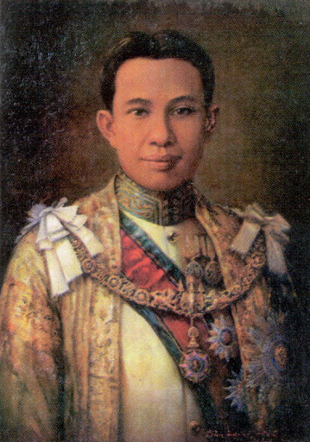
พระราชดำรัส พระราชวรวงศ์เธอกรมหมื่นพิทยาลงกรณ์
พระบิดาแห่งการสหกรณ์ไทย

“สหกรณ์เป็นวิธีจัดการรูปแบบหนึ่ง ซึ่งบุคคลหลายคนรวมกัน
โดยความสมัครใจของตนเอง ในฐานะที่เป็นมนุษย์
โดยมีสิทธิ์เสมอหน้ากันหมด
เพื่อบำรุงตัวเองให้เกิดความจำเริญในทางทรัพย์”

ความเป็นมา
มหาวิทยาลัยราชภัฏมหาสารคาม ได้จัดตั้งสหกรณ์ออมทรัพย์ขึ้น โดยมีวัตถุประสงค์เพื่อส่งเสริมและสนับสนุนการออม และพัฒนาความเป็นอยู่ของบุคลากรภายในมหาวิทยาลัยให้ดีขึ้น จึงแต่งตั้งคณะดําเนินการ จัดตั้งสหกรณ์
ออมทรัพย์ เพื่อศึกษาระเบียบ วิธีการ ขั้นตอน ให้ถูกต้องตามระเบียบการจัดตั้งสหกรณ์พร้อมกัน การประสานงานกับผู้ที่เกี่ยวข้องทั้งภายในและภายนอกมหาวิทยาลัย ในการจัดตั้งสหกรณ์ออมทรัพย์ให้บรรลุ ตามวัตถุประสงค์ และเป็นไปด้วยความเรียบร้อย โดยในช่วงแรก ในปี พ.ศ.2556 คณะผู้บริหารคณะผู้จัดตั้ง 11 คน โดยมีนายชัชวาลย์ พิพิศจันทร์ ตําแหน่งทางราชการ เป็นผู้อํานวยการกองกลาง สํานักงานอธิการบดี มหาวิทยาลัยราชภัฏมหาสารคาม เป็นประธานกรรมการคณะผู้จัดตั้งสหกรณ์ ในปีแรก
ต่อมาในปี พ.ศ. 2556 โดยคณะผู้จัดตั้งสหกรณ์ ได้รวมกลุ่มคณะบุคลากรในมหาวิทยาลัยราชภัฏมหาสารคาม ผู้ที่มีความประสงค์จะเป็นสมาชิก ได้รวมตัวกันเพื่อขอจดทะเบียนจัดตั้งสหกรณ์ ประเภท “สหกรณ์ออมทรัพย์”
ชื่อว่า “สหกรณ์ออมทรัพย์มหาวิทยาลัยราชภัฏมหาสารคาม จํากัด”
เมื่อวันที่ 26 ธันวาคม 2556 สหกรณ์ออมทรัพย์มหาวิทยาลัยราชภัฏมหาสารคาม จํากัด ได้รับการอนุมัติจากอธิบดีกรมส่งเสริมสหกรณ์ และรับการจดทะเบียนตามพระราชบัญญัติสหกรณ์ พ.ศ. 2524 เนื้อที่ ทะเบียนสหกรณ์ที่ 4400000425568 โดยใช้ชื่อว่า "สหกรณ์ออมทรัพย์มหาวิทยาลัยราชภัฏมหาสารคาม จํากัด" เป็นสถาบันการเงินที่ถูกต้องตามกฎหมาย ตั้งแต่วันที่ 26 ธันวาคม พุทธศักราช 2556 จนถึงปัจจุบัน โดยมี นายชัชวาลย์ พิพิศจันทร์ เป็น ประธานกรรมการคนแรก มีสมาชิกแรกตั้ง 128 คน ขอถือหุ้นแรกตั้ง 12,880 หุ้น มีทุนดําเนินการทั้งสิ้น 128,800 บาท ปีบัญชีของสหกรณ์สิ้นสุด ณ วันที่ 31 ธันวาคม ของทุกปี สหกรณ์ออมทรัพย์ได้รับการสนับสนุนจากทางมหาวิทยาลัย ด้านบุคลากรในการปฏิบัติงานในสํานักงานสหกรณ์ออมทรัพย์ ตลอดจนสิ่งอํานวยความสะดวกในการปฏิบัติงาน
เป็นระยะเวลา 4 ปี (พ.ศ. 2556-2559) สํานักงานตั้งอยู่ ในมหาวิทยาลัยราชภัฏมหาสารคาม อาคารเฉลิมพระเกียรติฉลองสิริราชครบ 60 ปี (อาคาร 34) คณะวิทยาการจัดการ เลขที่ 80 ถนน นครสวรรค์ ตําตลาด อําเภอเมือง
จังหวัดมหาสารคาม 44000 เป็นสถานที่ปฏิบัติงานจนถึงปัจจุบัน

จดทะเบียนเป็นนิติบุคคล เมื่อวันที่ 26 ธันวาคม 2556
ชื่อว่า “สหกรณ์ออมทรัพย์มหาวิทยาลัยราชภัฏมหาสารคาม จํากัด”
RMU. SAVING AND CREDIT COOPERATIVE, LIMITED
ชื่อย่อ สอ.มรม.
ประเภท สหกรณ์ออมทรัพย์
ที่ตั้งสํานักงาน (ใหญ่) เลขที่ 80 ถนนนครสวรรค์ ตําบลตลาด อําเภอเมืองมหาสารคาม
จังหวัดมหาสารคาม รหัสไปรษณีย์ 44000
ตราของสหกรณ์ ตราของสหกรณ์มีรูปลักษณะ ดังนี้
รูปภาพ หมายถึง ความสามัคคีกลมเกลียวนําไปสู่ความก้าวหน้าและมั่นคง

โครงสร้างบริหารงานสหกรณ์
สหกรณ์ออมทรัพย์มหาวิทยาลัยราชภัฏมหาสารคาม จํากัด
ที่ประชุมใหญ่ของสมาชิก
คณะกรรมการดำเนินการ
ผู้ตรวจสอบกิจการ
ผู้สอบบัญชี
ผู้จัดการสหกรณ์
ที่ปรึกษา
คณะกรรมการเงินกู้
คณะกรรมการ
ธรรมาภิบาล
คณะกรรมการยกร่างระเบียบและข้อบังคับ
คณะกรรมการศึกษา
และประชาสัมพันธ์
ฝ่ายบัญชี
ฝ่ายการเงิน
ฝ่ายธุรการ

คณะกรรมการจัดซื้อจัดจ้าง

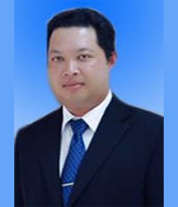
สาร
ประธานกรรมการดําเนินการ
สหกรณ์ออมทรัพย์มหาวิทยาลัยราชภัฏมหาสารคาม จํากัด

นายวุฒิพล ฉัตรจรัสกูล
ประธานกรรมการ
เรียน ท่านสมาชิกสหกรณ์ออมทรัพย์มหาวิทยาลัยราชภัฏมหาสารคาม จํากัด ทุกท่าน
การดําเนินงานของสหกรณ์ออมทรัพย์มหาวิทยาลัยราชภัฏมหาสารคาม จํากัด ในรอบปีบัญชี 2562 ที่ผ่านมา นับว่าประสบความสําเร็จเป็นอย่างดี เกินคาดหมายทําให้สามารถปันผลและเฉลี่ยคืนสูงสุดในรอบ หลายปี ทั้งนี้ด้วยการทํางานของคณะกรรมการดําเนินการ ชุดที่ 6 ที่ได้ทํางานด้วยความมุ่งมั่น ทุ่มเท บริหารงานด้วยความรอบคอบ โปร่งใส โดยคํานึงถึงความปลอดภัย ความมั่นคงและการจัดสรรผลประโยชน์ สูงสุดร่วมกันระหว่างผู้มีส่วนร่วมในกิจกรรมของสหกรณ์คือผู้ถือหุ้น ผู้ฝากเงินผู้ใช้สินเชื่อ รวมทั้งผู้มีส่วน เกี่ยวข้องทุกส่วน กระผมในนามคณะกรรมการดําเนินงาน
ชุดที่ 6 ขอขอบคุณ คณะที่ปรึกษา เจ้าหน้าที่สหกรณ์ และสมาชิกทุกท่าน ที่ได้มอบความเชื่อถือและความไว้วางใจให้การสนับสนุนกิจกรรมของสหกรณ์ฯ ด้วยดีเสมอมา ขอบคุณสหกรณ์จังหวัดมหาสารคาม สํานักงานตรวจสอบบัญชีสหกรณ์มหาสารคาม ผู้สอบบัญชีสหกรณ์ที่ได้มีส่วนสําคัญต่อความสําเร็จในครั้งนี้ และเชื่อมั่นว่าความสามัคคีร่วมแรงร่วมใจทุกท่านครั้งนี้จะนําความสําเร็จมาสู่ขบวนการสหกรณ์ออมทรัพย์ได้อย่างยั่งยืนตลอดไป และขออาราธนาคุณพระศรีรัตนตรัยและสิ่งศักดิ์สิทธิ์ ในสากลโลกดลบัลดาลให้ สมาชิกทุกท่านพร้อมครอบครัวมีความสุข ความเจริญยิ่งๆ ขึ้นไปตลอดปี 2563

นายวุฒิพล ฉัตรจรัสกูล
ประธานกรรมการ
สหกรณ์ออมทรัพย์มหาวิทยาลัยราชภัฏมหาสารคาม จํากัด

คณะกรรมการดำเนินการชุดที่ 6

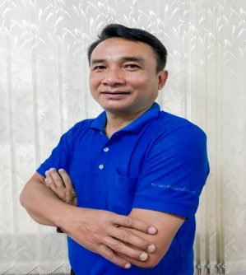
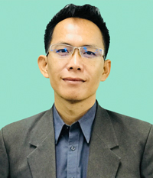

นายวุฒิพล ฉัตรจรัสกูล
ประธานกรรมการ

ว่าที่ร้อยตรีภานุทัต สวัสดิ์ถาวรรองประธานคนที่1
กรรมการ
นายพนมพร บำรุงบุญ
รองประธานคนที่2

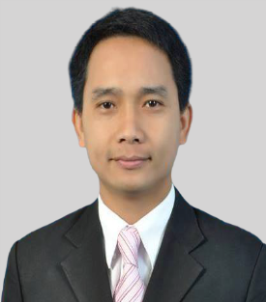
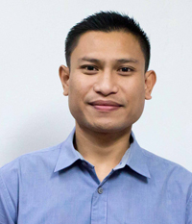
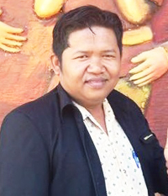
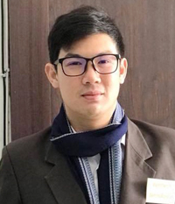
นายอิทธิพล โยธะชัยกรรมการ
นายประยงค์ จำปาศรีกรรมการ
นายรณสิทธิ์ โพธิ์ศรีกรรมการ
นายนุวัฒศิริ พุทธิดิลก
กรรมการ

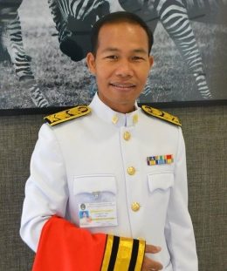
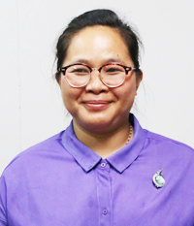
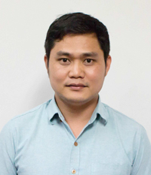
นางดวงจันทร์ ดวงเวียงคำกรรมการและเลขานุการ
นายประมวล เทพดู่กรรมการ

นายอนุชา ลาวงค์
กรรมการและเหรัญญิก

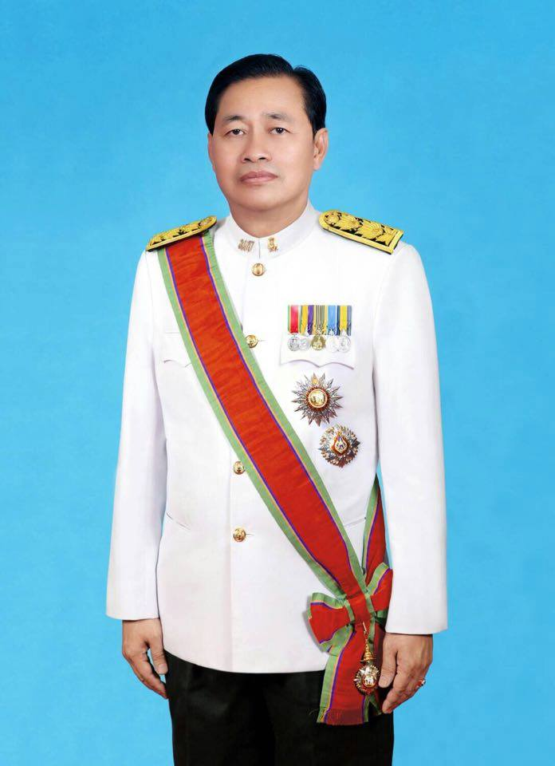
ที่ปรึกษาสหกรณ์

รองศาสตราจารย์ ดร.นิรุต ถึงนาค

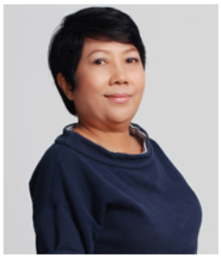
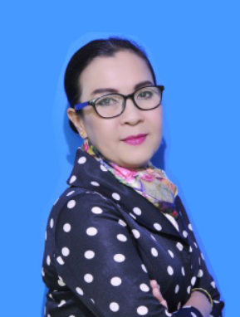

ผู้ช่วยศาสตราจารย์สมสวย รำจวน
รองศาสตราจารย์ ดร.ยุภาพร ยุภาศ

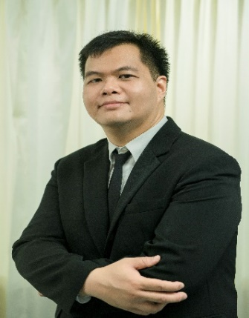

นายพิชิต เปลี่ยนขำ

ผู้ตรวจสอบกิจการ

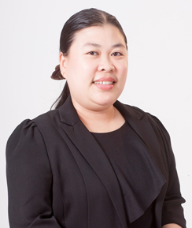

อาจารย์ ดร.ปภาพิต ศรีสว่างวงศ์
ผู้ช่วยศาสตราจารย์
กชวรา ศาลารมย์
ผู้ช่วยศาสตราจารย์
กุณฑีรา อาษาศรี

เจ้าหน้าที่สหกรณ์

ผู้จัดการสหกรณ์
นางสาวจันทรัสม์ คังคา

เจ้าหน้าที่ธุรการ
นางสาวศรินยา สังฆพันธ์
เจ้าหน้าที่บัญชี
นางสาววราภรณ์ โยปัดทุม
เจ้าหน้าที่การเงิน
นางสาวฉัตรวิมล กลิ่นประทุม

สหกรณ์ออมทรัพย์มหาวิทยาลัยราชภัฏมหาสารคาม จํากัด
อาคารเฉลิมพระเกียรติ ฉลองสิริราชสมบัติครบ ๖๐ ปี (อาคาร๓๔)
เลขที่ ๘๐ ตําบลตลาด อําเภอเมือง จังหวัดมหาสารคาม ๔๔000

ที่ สอ.มรม /ว.๐๒๔
๑๗ มกราคม ๒๕๖๓
เรื่อง ขอความอนุเคราะห์แจ้งสมาชิกเข้าร่วมประชุมใหญ่สามัญประจําปี ๒๕๖๒
เรียน คณบดี/ผู้อํานวยการสํานัก/ผู้อํานวยการกอง/ผู้อํานวยการศูนย์/ผู้อํานวยการโรงเรียนสาธิตฯ /หัวหน้า
หน่วยงานทุกหน่วยงาน
ตามที่ สหกรณ์ออมทรัพย์มหาวิทยาลัยราชภัฏมหาสารคาม จํากัด ได้กําหนดให้มีการประชุมใหญ่สามัญประจาน ๒๕๖๒ ขึ้นในวันพุธดี ที่ ๕ กุมภาพันธ์ ๒๕๖๓ ณ ห้องประชุมเธียร์เตอร์ อาคาร ๓๔ คณะวิทยาการจัดการ มหาวิทยาลัยราชภัฏมหาสารคาม ซึ่งในการประชุมใหญ่สามัญประจําปี ๒๕๖๒ ในครั้งนี้ มีวัตถุประสงค์เพื่อแถลงผล ประกอบการดําเนินธุรกิจ และเลือกตั้งคณะกรรมการดําเนินการและเลือกตั้งผู้ตรวจสอบกิจการแทนตําแหน่งที่ว่างลง ตั้งแต่เวลา ๐๘.๐๐ น. เป็นต้นไป นั้น
สหกรณ์ออมทรัพย์มหาวิทยาลัยราชภัฏมหาสารคาม จํากัด จึงใคร่ขอให้ท่านประชาสัมพันธ์แจ้งบุคลากรใน หน่วยงานของท่านที่เป็นสมาชิกสหกรณ์ออมทรัพย์มหาวิทยาลัยราชภัฏมหาสารคาม จํากัด เข้าร่วมประชุมใหญ่สามัญ ประจําปี ๒๕๖๒ ตามวัน เวลา และสถานที่ดังกล่าวโดยพร้อมเพรียงกัน

จึงเรียนมาเพื่อโปรดพิจารณาอนุเคราะห์
ขอแสดงความนับถือ

(นายวุฒิพล ฉัตรจรัสกูล)
ประธานกรรมการดําเนินการ
สหกรณ์ออมทรัพย์มหาวิทยาลัยราชภัฏมหาสารคาม จํากัด

สํานักงานสหกรณ์ออมทรัพย์ฯ
โทร. ๐๙-๖๙๒๙-๗๘๘๖ ภายใน ๗๔๑

สหกรณ์ออมทรัพย์มหาวิทยาลัยราชภัฏมหาสารคาม จํากัด
อาคารเฉลิมพระเกียรติ ฉลองสิริราชสมบัติครบ ๖๐ ปี (อาคาร๓๔)
เลขที่ ๘๐ ตําบลตลาด อําเภอเมือง จังหวัดมหาสารคาม ๔๔000

ที่ สอ.มรม /๐๒๕
๑๗ มกราคม ๒๕๖๓

เรื่อง ขออนุญาตให้ข้าราชการ บุคลากร ที่เป็นสมาชิกสหกรณ์ออมทรัพย์มหาวิทยาลัยราชภัฏมหาสารคาม จำกัด
เข้าร่วมประชุมใหญ่สามัญประจําปี ๒๕๖๒
เรียน อธิการบดี
ตามที่สหกรณ์ออมทรัพย์มหาวิทยาลัยราชภัฏมหาสารคาม จํากัด ได้กําหนดให้มีการประชุมใหญ่สามัญ
ประจําปี ๒๕๖๒ ขึ้นในวันพุธที่ ๕ กุมภาพันธ์ ๒๕๖๓ ณ ห้องประชุมเธียร์เตอร์ อาคาร ๓๔ คณะวิทยาการ จัดการ มหาวิทยาลัยราชภัฏมหาสารคาม โดยมีวัตถุประสงค์เพื่อแถลงผลประกอบการดําเนินธุรกิจ และเลือกตั้ง คณะกรรมการดําเนินการและผู้ตรวจสอบกิจการแทนตําแหน่งที่ว่างลง ตั้งแต่เวลา ๐๘.๐๐ น. เป็นต้นไป นั้น
สหกรณ์ออมทรัพย์มหาวิทยาลัยราชภัฏมหาสารคาม จํากัด จึงใคร่ขออนุญาตให้ข้าราชการ บุคลากร ในสังกัด มหาวิทยาลัยราชภัฏมหาสารคาม ตามหน่วยงานต่างๆ ที่เป็นสมาชิกของสหกรณ์ฯ เข้าร่วมประชุมใหญ่สามัญประจําปี๒๕๖๒

จึงเรียนมาเพื่อโปรดพิจารณาอนุญาต
เรียน อธิการบดี
เพื่อโปรดพิจารณา
ขอแสดงความนับถือ

(นายวุฒิพล ฉัตรจรัสกูล)
ประธานกรรมการดําเนินการ
สหกรณ์ออมทรัพย์มหาวิทยาลัยราชภัฏมหาสารคาม จํากัด

สํานักงานสหกรณ์ออมทรัพย์ฯ
โทร. ๐๙-๖๙๒๙-๗๘๘๖ ภายใน ๗๔๑

